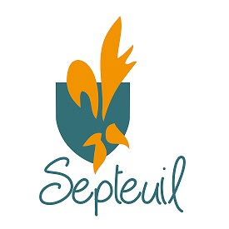Restauration scolaire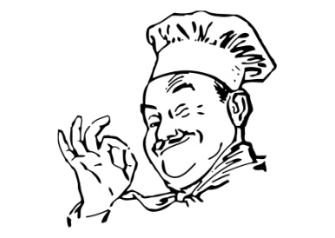
Semaine du 4 juillet au 8 juillet 2016
Lundi 4 juillet
Bâtonnet de surimi, mayonnaise
Nuggets de poulet, ketchup
Macaronis
Pyrénées
Muffin aux pépites de chocolat

Mardi 5 juillet
Tomates cerise
Jambon de Paris ou dinde froid
Chips
Compote gourde
Gaufrette Quadro

Bon appétit !

